[**vivo Y18 4GB/128GB**](https://www.thegioididong.com/dtdd/vivo-y18-4gb-128gb)**là một chiếc smartphone từ thương hiệu nổi tiếng, được tối ưu hóa để mang lại trải nghiệm tốt nhất cho người dùng. Với dung lượng pin lớn 5000 mAh và hiệu năng mượt mà, sản phẩm này sẽ đáp ứng nhu cầu của những người dùng khó tính.**

**Vẻ đẹp hiện đại và cao cấp**

vivo Y18 có thiết kế đơn giản mà đẹp, mang đậm nét độc đáo. Khung viền vuông vắn với góc bo tròn tinh tế, thiết bị mang lại sự cân bằng hoàn hảo giữa phong cách hiện đại và cảm giác thoải mái khi sử dụng.

[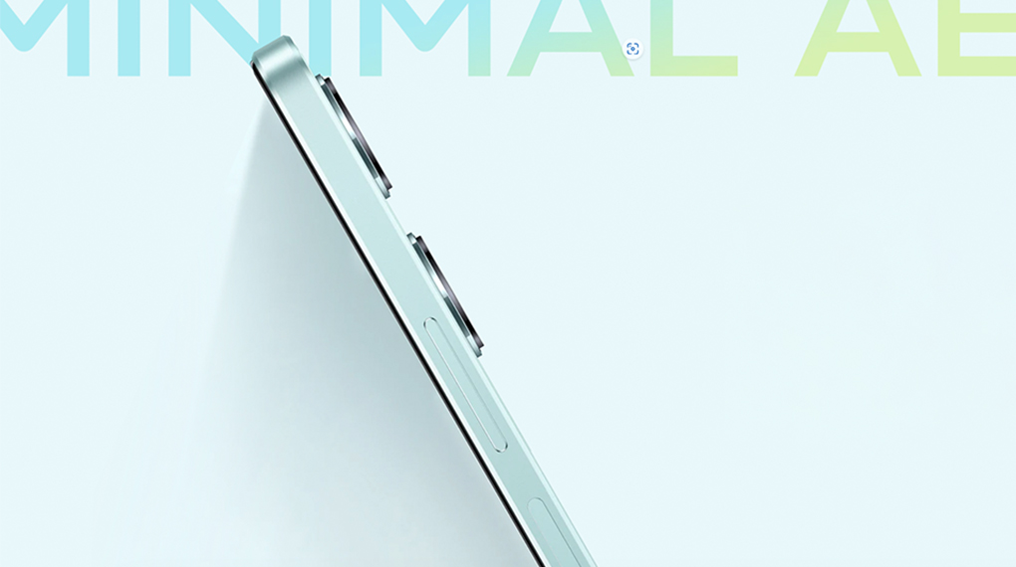](https://cdn.tgdd.vn/Products/Images/42/327254/vivo-y18-4gb-128gb-250624-032541.jpg)

Sử dụng hai gam màu chủ đạo xanh trắng và nâu, sản phẩm trở nên nổi bật hơn bao giờ hết. Màu xanh trắng, như sóng biển nhẹ nhàng, đem lại sự sôi động và tươi mới. Trong khi đó, màu nâu tạo nên không gian ấm cúng và tinh tế, giúp [điện thoại](https://www.thegioididong.com/dtdd) trở nên thân thiện hơn trong cuộc sống hằng ngày.

[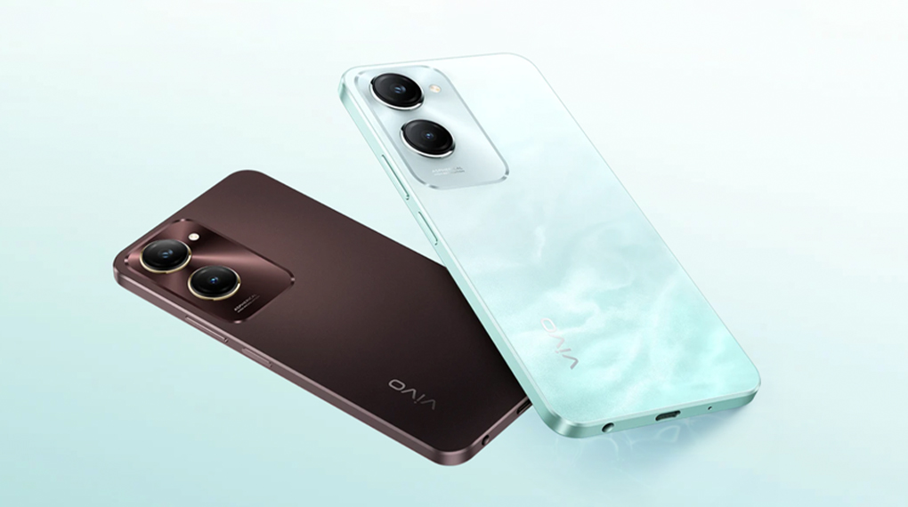](https://cdn.tgdd.vn/Products/Images/42/327254/vivo-y18-4gb-128gb-250624-032544.jpg)

vivo Y18 chú trọng cả thiết kế và trải nghiệm người dùng, nổi bật với khối lượng 185 g và độ mỏng 8.39 mm (phiên bản nâu). Nhờ những con số này, cảm giác cầm nắm trở nên thoải mái và linh hoạt hơn.

Với mở khóa vân tay cạnh bên tích hợp trên nút nguồn, truy cập trở nên nhanh chóng và thuận tiện hơn bao giờ hết. Kết hợp khả năng kháng nước và bụi IP54, thiết bị mang lại sự an tâm tuyệt đối trong mọi điều kiện sử dụng.

[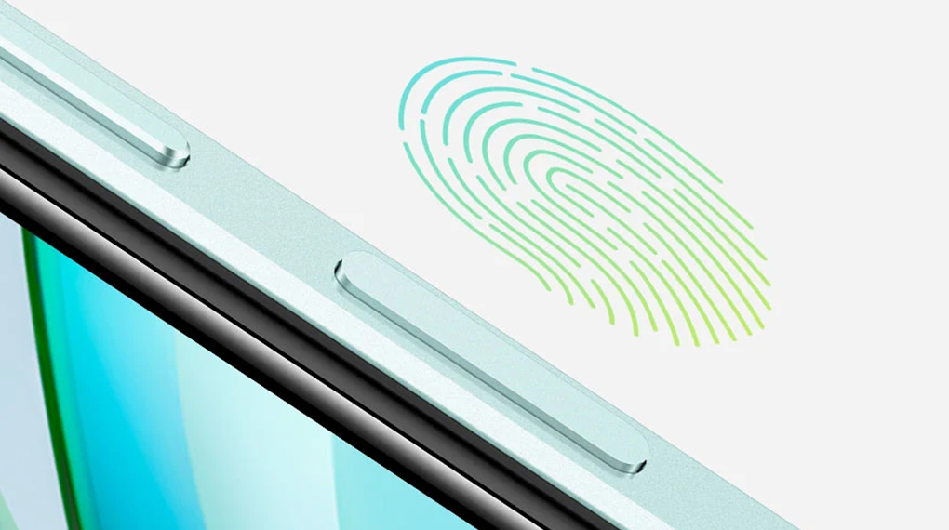](https://cdn.tgdd.vn/Products/Images/42/327254/vivo-y18-4gb-128gb-250624-032547.jpg)

**Khung hình mượt mà, chi tiết sắc nét**

Sở hữu màn hình IPS LCD, chiếc [điện thoại Android](https://www.thegioididong.com/dtdd?g=android) này mang đến hình ảnh rõ ràng và sắc nét nhờ khả năng tái tạo màu sắc chính xác. Màn hình rộng 6.56 inch cung cấp không gian hiển thị thoải mái, lý tưởng cho việc xem phim, chơi game và duyệt web.

[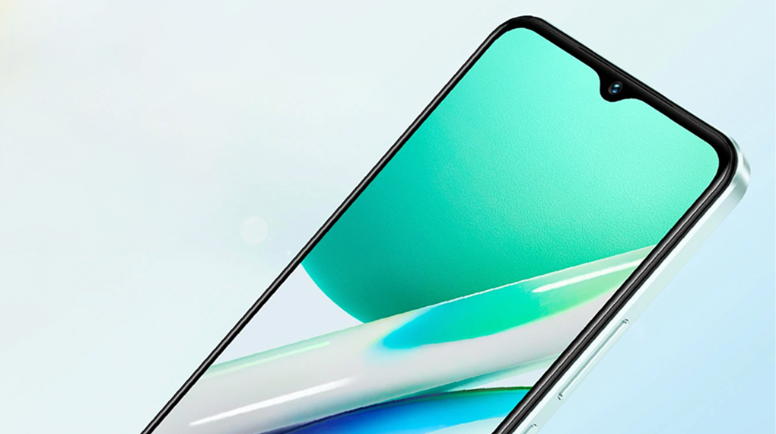](https://cdn.tgdd.vn/Products/Images/42/327254/vivo-y18-4gb-128gb-250624-032543.jpg)

Với màn hình hỗ trợ tần số làm mới 90 Hz, vivo Y18 mang đến trải nghiệm hình ảnh mượt mà, đặc biệt khi cuộn trang hay lướt web, chơi game hoặc xem video. Độ sáng tối đa lên tới 840 nits giúp màn hình luôn rõ ràng, ngay cả dưới ánh nắng gay gắt.

**Đáp ứng trọn vẹn nhiều tác vụ**

vivo Y18 được trang bị vi xử lý MediaTek Helio G85 mạnh mẽ với 8 nhân, đảm bảo hiệu năng vượt trội. Bộ vi xử lý này giúp xử lý mượt mà các tác vụ thường ngày như duyệt web, xem phim và chơi game ở mức cài đặt trung bình.

[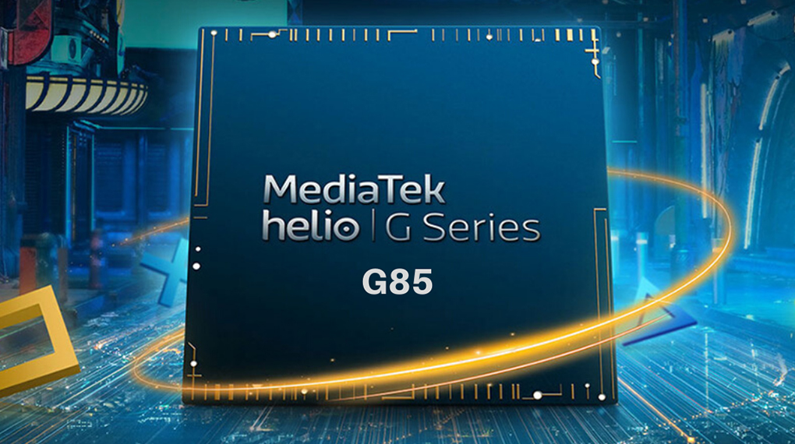](https://cdn.tgdd.vn/Products/Images/42/327254/vivo-y18-4gb-128gb-250624-032540.jpg)

Chiếc [điện thoại vivo](https://www.thegioididong.com/dtdd-vivo) này sở hữu RAM 4 GB, mang lại khả năng đa nhiệm ổn định, chuyển đổi ứng dụng mượt mà. Đặc biệt, tính năng mở rộng RAM cho phép sử dụng một phần bộ nhớ trong như RAM ảo, hỗ trợ tối đa cho RAM vật lý, nâng cao hiệu suất hoạt động của thiết bị.

Hệ điều hành Funtouch OS 14 trên vivo Y18, dựa trên nền tảng Android 14, được tối ưu hóa để khai thác tối đa phần cứng, mang đến giao diện mượt mà cùng các tiện ích được thiết kế tinh tế, đáp ứng nhu cầu cá nhân và cải thiện hiệu suất toàn diện.

**Ghi lại mọi khoảnh khắc thường ngày**

Với camera chính 50 MP, vivo Y18 nâng cấp chất lượng hình ảnh lên một tầm cao mới, đảm bảo mọi bức ảnh đều sắc nét và rõ ràng khi phóng to. Camera phụ 0.08 MP kết hợp hoàn hảo, chuyên chụp chân dung, hỗ trợ làm mờ nền mượt mà, tạo điểm nhấn cho đối tượng chính.

[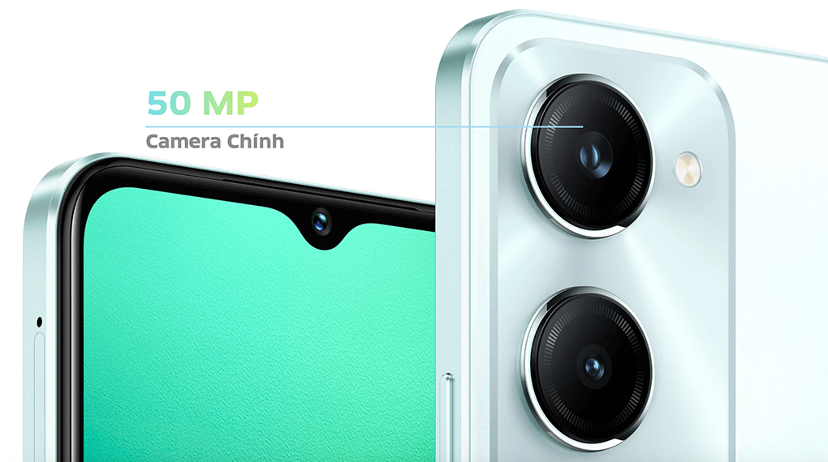](https://cdn.tgdd.vn/Products/Images/42/327254/vivo-y18-4gb-128gb-250624-032538.jpg)

vivo Y18 trang bị camera selfie 8 MP, đáp ứng mọi nhu cầu tự sướng của người dùng. Với khả năng chụp ảnh chi tiết và rõ ràng, camera này sẽ giúp bạn luôn tự tin chia sẻ những bức ảnh cá nhân.

**Viên pin 5000 mAh, tự do trải nghiệm suốt ngày**

Với pin 5000 mAh và sạc 15 W, vivo Y18 mang lại khả năng chơi PUBG suốt 6.8 giờ hay xem video YouTube lên đến 19.33 giờ, theo thông tin từ nhà sản xuất. Điều này đảm bảo máy đáp ứng mọi nhu cầu giải trí dài hơi mà không cần bận tâm về pin.

[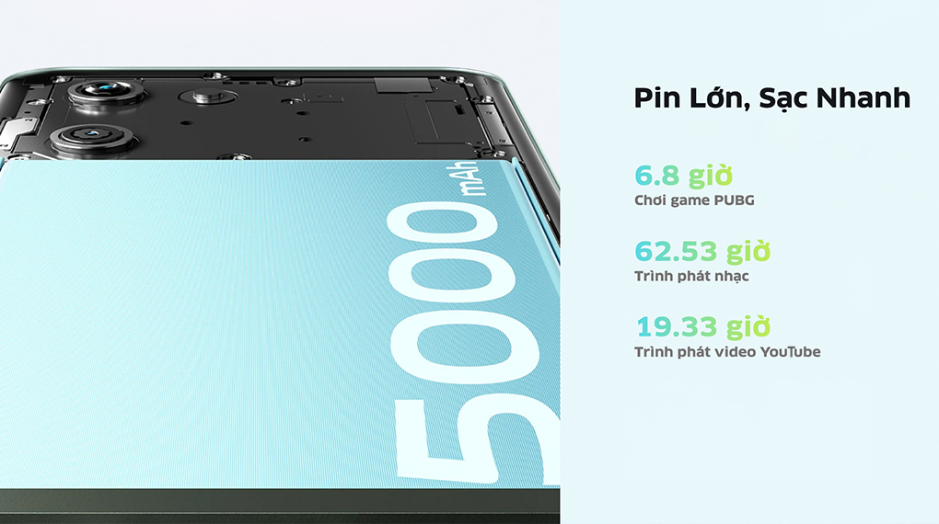](https://cdn.tgdd.vn/Products/Images/42/327254/vivo-y18-4gb-128gb-250624-032546.jpg)

vivo Y18 4GB/128GB là sự kết hợp tinh tế giữa phong cách và công nghệ. Nếu bạn muốn một chiếc smartphone vừa làm phụ kiện thời trang vừa đáp ứng mọi nhu cầu công nghệ hằng ngày, vivo Y18 là lựa chọn không thể bỏ qua.